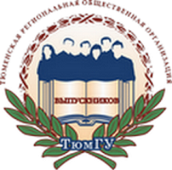
ТЮМЕНСКАЯ РЕГИОНАЛЬНАЯ ОБЩЕСТВЕННАЯ ОРГАНИЗАЦИЯ ВЫПУСКНИКОВ
ТЮМЕНСКОГО ГОСУДАРСТВЕННОГО УНИВЕРСИТЕТА

РЕШЕНИЕ
правления организации

от 05.10.2015 г. № 2

О награждении Почётным знаком
"За личный вклад"

Заслушав информацию президента организации Н.М. Добрынина и в соответствии с Положением о Почётном знаке ТРООВ ТюмГУ "За личный вклад"в связи с 30-летием юридического образования в регионе правление решило:
- наградить Почётным знаком "За личный вклад" в развитие и укрепление юридического образования в регионе и оказание практической помощи в деятельности Тюменской региональной общественной организации выпускников Тюменского государственного университета Тевса Виктора Григорьевича, председателя Арбитражного суда Тюменской области.

Президент организации Н.М.Добрынин

